「強化優秀僑外生留臺
工作行動計畫」

國家發展委員會
中華民國103年6月

目錄
壹、 計畫緣起 1
一、 依據 1
二、 推動背景 1
三、 問題評析 3
貳、 計畫目標 5
參、 計畫架構與具體措施 5
一、 計畫架構 5
二、 具體措施 6
肆、 部會分工 10
伍、 預期效益 11
陸、 辦理期程與管考 11

- 計畫緣起
- 依據
本案緣於本（103）年2月14日召開之「行政院人才政策會報」第3次會議決議：「『僑外生留臺工作薪資標準檢討』一案是相當重要的議題，基於目前之人口結構變遷及產業發展趨勢，不僅是高階人才的問題，更涉及人口、人力的問題。行政院近期將邀集勞動部、僑委會、內政部、教育部、經濟部及國發會等相關機關，就僑外生留臺工作薪資標準限制再予以檢討，並研議相關配套措施及對外政策說明等。」
復依院長於3月15日、5月16日主持召開有關強化僑外生留臺工作會議之結論分別略以：「請國發會儘速會商勞動部、內政部等相關機關研議配額、評點及論述等事宜，並於1個月內提出簡報」、「為期使102學年度僑外生得依『評點配額』機制申請留臺工作，請國發會於6月中旬前完成修正及報院核定作業」。
國家發展委員會(以下簡稱本會)爰依據前揭裁示，完成「強化優秀僑外生留臺工作行動計畫」(以下簡稱本行動計畫)。
- 推動背景
我國人口結構在101年已面臨重要轉折點，「工作年齡人口減少」、「高齡人口迅速增加」及「出生數減少」等人口結構變遷問題將日趨嚴峻（如圖1），對外又因國際人才競逐、國際化就業環境不足等現況，我國亦面臨「人才外流」、「高出低進」等人才問題。
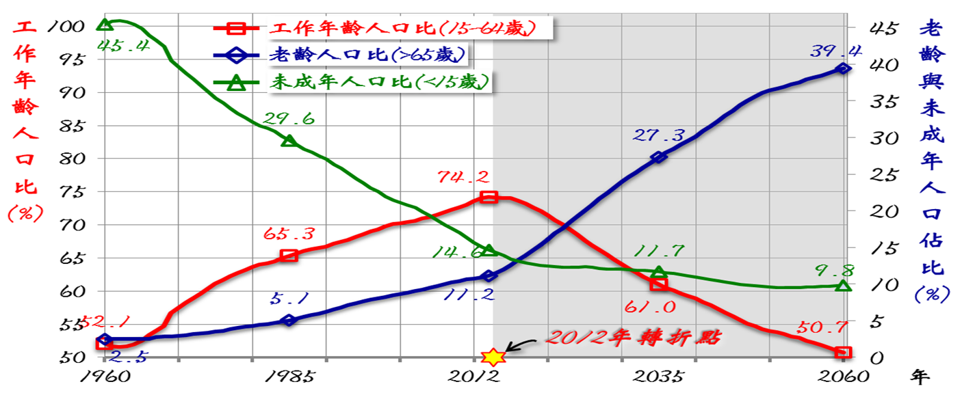
過去我國勞動政策以保障國人就業為前提，因此在留住僑外生及延攬外籍人才政策上，採取高度管制政策，惟為因應當前人口的結構性變遷，以及未來15歲至64歲工作年齡人口將以每年約10萬人的速度減少，我國的人才政策必須以全新的思維來籌謀如何填補此一勞動力缺口，亦即應從消極管制的立場轉為擇優吸引與爭取外籍優秀人才的積極觀點。
圖1我國總人口 (中推計) 趨勢圖
資料來源：經建會（已改制為國發會），中華民國2012年至2060年人口推計。

人才政策涵蓋育才、留才及攬才三大面向，育才是教育每一個孩子成為人才，留才是留用我國培育的人才，攬才則是延攬我國缺乏的人才。政府每年花費大量經費在培育人才上，理當設法留用所培育的人才，以協助提升企業及我國競爭力；僑外生即是我國培育的重要人才。強化優秀僑外生留臺工作，屬於留才政策的一環，也是政府善用人力資源的做法。面對我國人才的高出低進問題，如何強化優秀僑外生留臺工作，刻不容緩。

- 問題評析
我國每年招生許多外籍留學生或僑生來臺接受教育，這些學生畢業後，因已取得我國高等教育文憑，不僅具備基礎的專業知識技能，且對僑居國及我國社會文化有一定程度的認識，畢業後如果能留臺工作，符合我國教育投資的效益，而且比初次來臺工作的外國人更能適應臺灣的人文生活；此外，僑外生為熟悉新興市場之風土民情、語言與市場的特殊人才，可協助企業開拓新興市場，並營造我國大學畢業生國際化的工作環境，與我國一般大學畢業生將有互補效果。
適度鬆綁現行僑外生留臺工作限制，除可補充我國產業所需技術人才、協助企業國際化之布局，對開創及帶動國人就業機會亦有所助益。此外，留臺工作之僑外生可提高我國與其僑居國之政經關係連結之效益，同時更有助於我經貿外交之拓展，為我國經濟帶來新的活力，對我整體國家競爭力之提升有相當大的助益。
為留住來臺就學的優秀畢業僑外生，勞動部雖已自101年6 月14日起放寬僑外生大學畢業後繼續留臺工作門檻，大學應屆畢業的僑生及外籍留學生可申請留在國內從事平均月薪為新臺幣37,619 元及以上的專門性或技術性工作，不須具有2 年工作經驗。惟實際執行情形，根據勞動部統計資料顯示，100、101學年度之僑外（含港澳）畢業生人數，各為4,358人及4,973人，留臺工作人數2年共計1,274人，比率僅13.6％。
參考星、日、韓、英、加等世界主要國家（如表1），為競逐人才，近年均陸續採行「評點、配額」制度，針對不同類型人才，訂定學經歷、年齡、語言能力、聘僱薪資、特有專長及技術、創新創業能力等多元之篩選機制，以遴選外國籍優秀人才；「評點配額」制度已是國際的趨勢。反觀我國現行留用僑外生之機制，僅用單一薪資水準作為審查的依據，已無法因應不同業別需求及產業環境變化，提供企業對特殊人才之需求。
因此，本會檢視現行僑外生留臺相關規定，並參酌各國做法，擬訂本行動計畫，期透過建立我國僑外生留臺工作之「評點配額」機制，以強化優秀僑外生留臺工作。

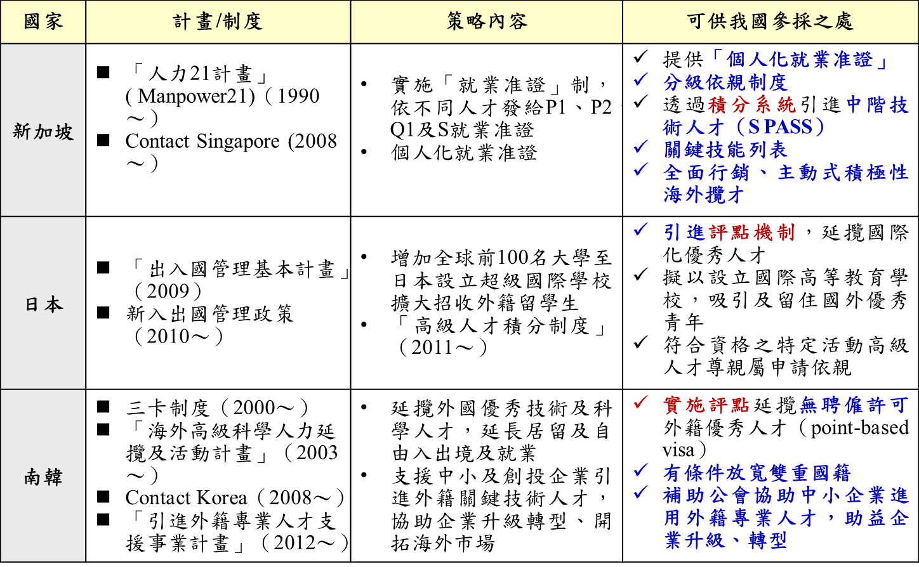
表1 星、日、韓延攬外國籍人才之做法
資料來源：本會整理。

- 計畫目標
一、配合國內經濟、產業發展需要，強化優秀僑外生留臺工作。
二、建立「評點配額」機制，取代現行單一薪資限制，提供企業一公開、透明、制度化之人才進用機制。
三、滿足國內欠缺之各類型人才需求，提升企業競爭能力，為我國帶來經濟活力、開發國際市場。
- 計畫架構與具體措施
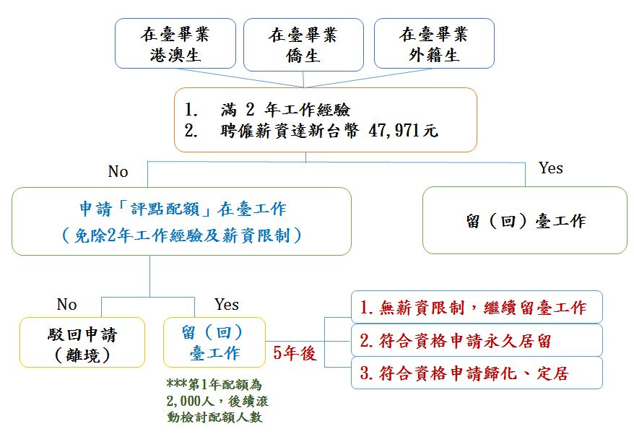
- 計畫架構
圖2 計畫架構圖

在臺畢業之港澳生、僑生及外籍生若已符合滿2年工作經驗及企業擬聘僱薪資達新臺幣47,971元之條件，可按照現行規定留臺或回臺工作；對於無法達到上述兩條件者，則可由擬聘僱企業代為向勞動部申請「評點配額」機制，經該部審查其學歷、工作經驗、薪資水準、多國語言能力、他國成長經驗、企業所需特殊專長，以及配合政府產業政策等多元審查依據，經審查通過者，核發其留臺工作許可。
留臺工作之僑外生，經合法工作居留連續滿5年，則可另行依據相關資格限制，申請繼續留臺工作或永久居留、歸化或定居等，成為我國未來之經濟移民。

- 具體措施
（一）申請資格及期限
- 申請資格：已取得我國高等教育（大學或以上）學位之僑外生（含港澳生），不限應屆畢業生。
- 申請期限：取得我國大學或以上高等教育學位後，於國內合法停居留期間或在國外，均得依據勞動部之公告期間及配額，透過擬聘僱之企業申請參與「評點配額」制度，留臺或回臺工作。
（二）留臺配額
- 僑外在臺新生人數推估（如表2、圖3）

表2 僑外在臺新生人數推估
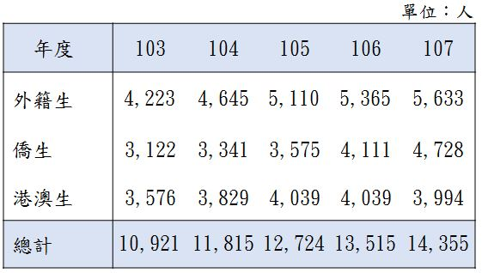
資料來源：本會整理。

圖3僑外在臺新生人數推估圖

- 建議僑外生留臺工作人數配額及比率（如表3、圖4）
第1年以103年僑外生畢業人數之37％，約2,000人為配額；後續再由權責部會勞動部會同教育部及本會等相關部會，參考實施情形、各屆畢業人數、雇主需求人數、國內就業市場及經濟情勢，滾動檢討，調整各年度配額人數。
表3 建議僑外生留臺工作人數配額及比率
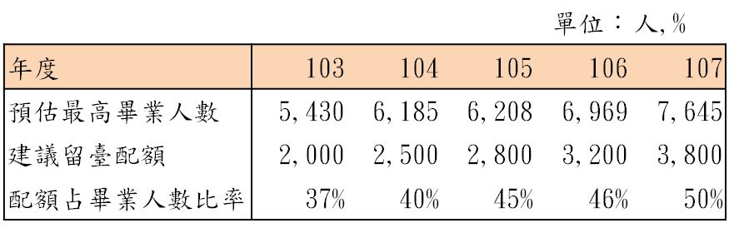
資料來源：本會整理。

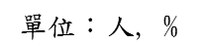

圖4 建議僑外生留臺工作人數配額及比率圖
（三）評點項目( 如表4 )
- 一般項目：學歷 (學、碩、博)、薪資、工作經驗
- 加分項目：
- 具有企業所需各該職務之特殊專長能力
- 具有我國語言能力
- 具有多國語言能力、他國成長經驗 (有助開拓新興市場)
- 配合政府產業發展相關政策之企業受僱者 (如創新創業政策、跨國企業營運總部、研發中心、卓越中堅企業、重點輔導中堅企業、高附加價值產業、關鍵零組件產業等)
表4優秀僑外生留臺工作評點配分表
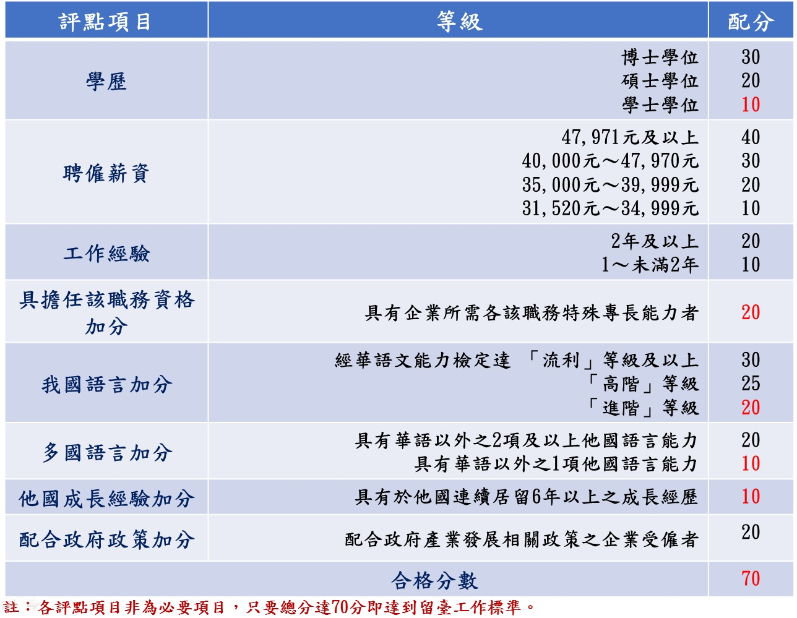

- 部會分工

工作項目 | 負責部會
1.法規修正
1.1修正核發僑外生留臺工作許可相關法規命令 | 勞動部
1.2修正僑外生來臺就學相關法規命令 | 教育部、僑委會、陸委會
1.3修正僑外生來臺居留相關法規命令 | 內政部
1.4修正外籍生留臺工作後申請永久居留、歸化相關法規命令 | 內政部
1.5修正僑生、港澳生留臺工作後申請歸化、定居相關法規命令 | 內政部、陸委會、僑委會
2.政策宣導
2.1加強對政府機關、學校之宣導 | 勞動部、內政部、教育部、陸委會、僑委會、外交部、科技部
2.2加強對民眾與企業之宣導 | 國發會、勞動部
2.3加強對海外僑民、僑校、臺商企業及留臺畢業校友組織宣導 | 僑委會
3.建立「評點配額」及後續檢討機制
3.1建立僑外生留臺工作之「評點配額」機制 | 國發會
3.2建立僑外生留臺工作之「評點配額」滾動檢討機制 | 勞動部(國發會、僑委會、教育部、陸委會、經濟部、科技部)
4.核發僑外生留臺工作許可
4.1建立核發僑外生留臺工作許可行政作業及流程 | 勞動部
4.2建立核發僑外生評點配分項目之證明文件相關行政作業及流程 | 僑委會、教育部、陸委會、經濟部、科技部、勞動部、國發會

- 預期效益
一、近期內每年提供2,000名以上之優秀僑外生留臺工作配額，滿足企業特殊用人需求。
二、建置篩選優秀僑外生留臺工作之「評點」機制，有助我國未來「經濟移民政策」之推動。
三、留臺僑外生與我國高教畢業生有互補效果，開創就業機會，帶動國際化。
四、短期可增加我國生產及消費人口，提高政府稅收；長期可舒緩我國人口結構少子女化、高齡化問題，增進我國人口成長。

- 辦理期程與管考
一、辦理期程：相關作業預定於本 (103) 年 6 月底前辦理完成，102 學年度畢業僑外生即可適用。
二、管考方式
（一）初期相關建置作業辦理情形，由本會提報「行政院人才政策會報」報告。
（二）後續執行成果，由本會協調勞動部及相關部會提報「行政院人才政策會報」報告。

